

Html基础

常用快捷键
Ctrl+c | 复制
Ctrl+v | 粘贴
Ctrl+x | 剪切
Ctrl+a | 全选
Ctrl+s | 保存
Ctrl+z | 撤销一步
Windows+d | 返回桌面
Windows+e | 我的电脑
Windows+r | 打开运行
Alt+tab | 切换软件
Ctrl+tab | 软件文档之间的切换
F2 | 重命名
F5 | 刷新页面

认识大前端

前端就是将效果图生成网页，利用html+css+js等技术。

Pc端 移动端

用户体验

学习态度
养成一种习惯。

认识网页

网页由文字、图片、输入框、视频、音频、超链接等组成。

Web标准（web标准这个词好抽象）
是由W3c组织（万维网联盟）确定的三个标准
Html 结构标准 相当人的身体
Css 表现标准 相当与给人化妆 变的更漂亮（静态的）
Js 行为标准 想当与人在唱歌，页面更灵动。

浏览器
◆浏览器是一个上网的客户端（软件）。
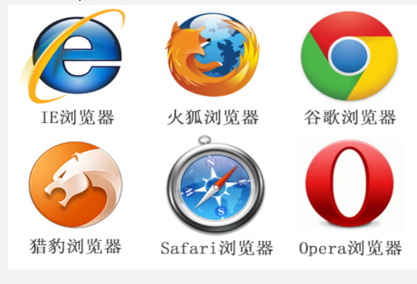
一般的字体都是宋体和微软雅黑

浏览器内核
渲染引擎
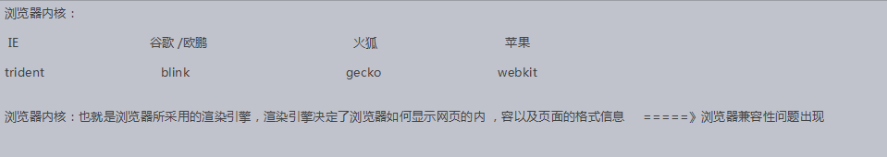
渲染引擎和内核感觉是同一个概念，内核是兼容性问题出现的根本原因。

浏览器和服务器的那点事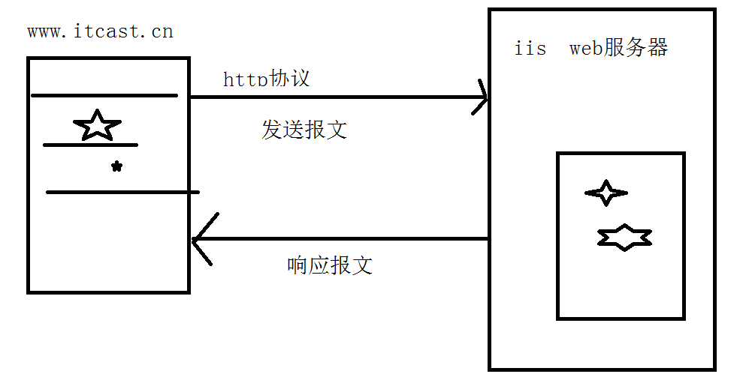
IIS(这是web服务器的简称吗？) web服务器的作用是提供网页浏览服务（比如说apache服务器（我理解的是tomcat?））这里和三次握手四次挥手的关系？报文的含义就是图片的意思吗？

Url地址
Url地址即网址。
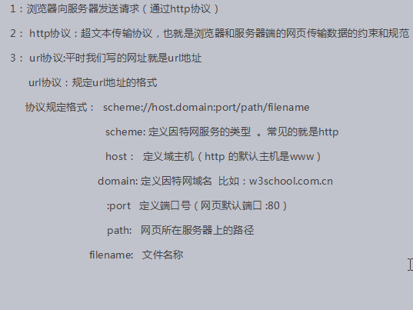
通过右键->检查->然后可以看到该元素对应的绝对路径，然后就可以根据url地址协议通过url访问该元素了
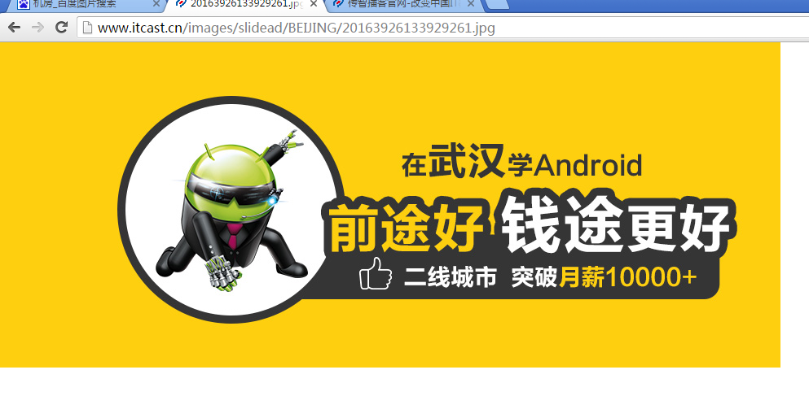

认识html

Hyper text markup language
超文本标记语言。
超文本：可以理解为超链接（即比一般的文本要厉害，所以称之为超文本）。（实现页面跳转）
这个html的hyper text markup language 的markup理解为对这些超文本进行标记，比如说a标签、div标签都是对这些超级文本进行的标注。如下即为对这些超文本做的标注（讲这些标注定义成一个标准能够为其他人使用也就成为了一个结构标准）

Html结构标准
< ! doctype html> 声明文档类型 表示是一个html5文档，然后让内核来识别，这是一个根标签
<html> 根标签
<head> 头标签
<title></title> 标题标签
</head>
<body> 主体标签
</body>

</html>

Html 与htm是一样的，这是因为早期后缀名只支持三个字符串，所以早期是htm。

Html标签分类（是不是html等同于html标签？即超文本标记语言完全都是标签吗）
单标签 <! Doctype html>
双标签 <html></html> <head></head> <title></title>

Html标签关系分类
包含（嵌套关系） <head><title></title></head> 父子
并列关系 <head></head><body></body> 兄弟姐妹

开发工具
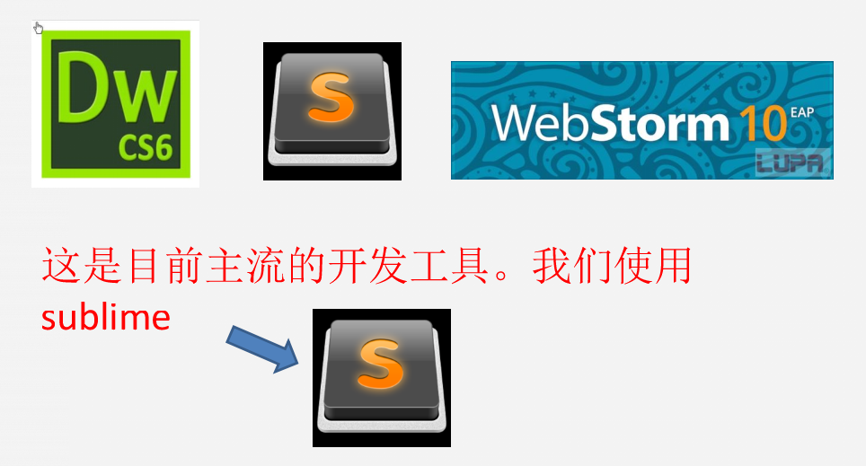
Dw 历史悠久，设计师使用。
Sublime 轻量级 有很多好用的插件。
Webstorm 重量级 太过智能。
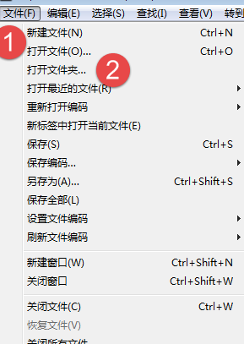 | 新建文件、打开文件、打开文件夹
Html:xt+tab（这里我的sublime没有用，需要输入<!doctype><html>之后才会自动生成，还需要在sublime右下角改为html） | Html结构代码
tab | 补全标签代码
Ctrl+shift+d | 快速复制一行
Ctrl+shiif+k | 快速删除一行
Ctrl+鼠标左键单击 | 集体输入
Ctrl+h | 查找替换
Ctrl+f | 查找
Ctrl+/ | 注释
Ctrl+L | 快速选择一行
Ctrl+shift+↑（↓） | 快速上移（下移）一行
F11 | 全屏
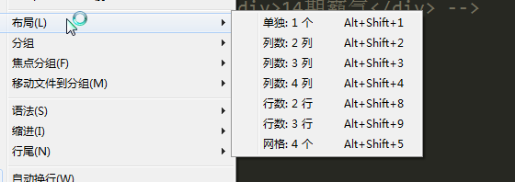 | 查看----布局
sublime快捷键使用： http://blog.csdn.netdetails/11530751

标签

单标签
◆注释标签 ctrl+/ 为啥注释标签是单标签？
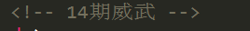
◆ 换行标签 <br />
◆ 水平线标签 <hr />
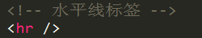

双标签

<p>文本内容</p>
特点：上下自动生成空白行。<br>换行不会生成空白行。
标题标签
h1-h6 取值到h6
h1 在一个页面里只能出现一次。
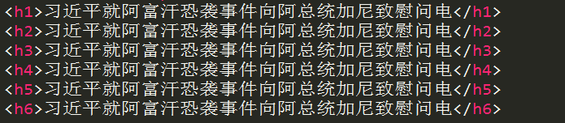
文本标签
<font>文本内容</font>一般不使用
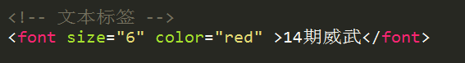
文本格式化标签
文本加粗标签 <strong></strong> <b></b> 工作里尽量使用strong
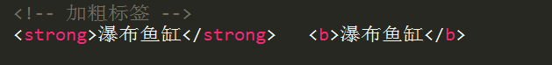

文本倾斜标签
<em></em> <i></i> 工作里尽量使用em
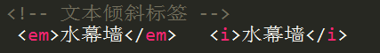

删除线标签
<del></del> <s></s> 工作里尽量使用del
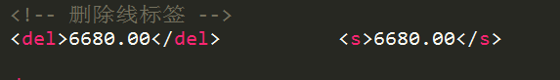

下划线标签
<ins></ins> <u></u> 工作里尽量ins
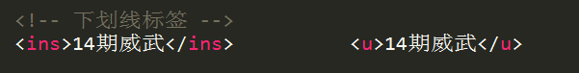

◆注意：之所以工作里使用<strong></strong> <em></em> <del></del>
<ins></ins> 是因为更有语义化。

图片标签
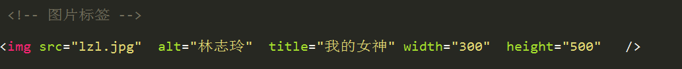
Src 图片的来源 必写属性
Alt 替换文本 图片不显示的时候显示的文字
Title 提示文本 鼠标放到图片上显示的文字
Width 图片宽度
Height 图片高度
◆图片没有定义宽高的时候，图片按照百分之百比例显示，如果只更改图片的宽度或者高度，图片等比例缩放。

路径

相对路径
相对于文件自身出发，就是相对路径。
◆文件和图片（html文档）在同一个目录(文件夹) ，直接写文件名。

◆图片（html文档）在文件在下一级目录里。文件夹名称+/+图片（html）名称
◆图片（html）在文件的上一级目录里，..+/+图片（html）名称
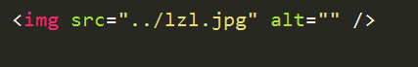
◆图片在文件的上一级的其他目录里，../文件夹名称/图片名称
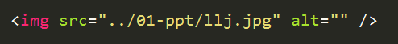
★总结：找到下一级目录（文件夹）的图片（文件）用 /
跳出当前目录使用../

绝对路径

超链接
href 去往的路径（跳转的页面） 必写属性
title 提示文本 鼠标放到链接上显示的文字
target=”_self” 默认值 在自身页面打开（关闭自身页面，打开链接页面）
Target=”_blank” 打开新页面 （自身页面不关闭，打开一个新的链接页面）

锚链接
- 先定义一个锚点
- 超链接到锚点
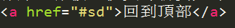

空链 不知道链接到那个页面的时候，用空链
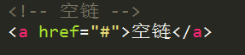

压缩文件下载 不推荐使用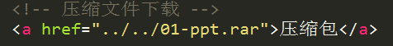

超链接优化写法
<base target="_blank"> 让所有的超链接都在新窗口打开

另存为 ctrl+shift+s

特殊字符
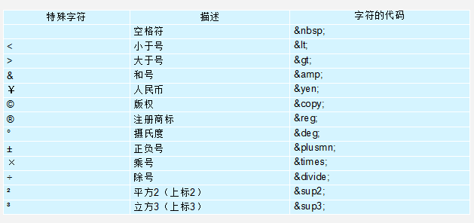

列表

无序列表
<ul>
<li></li> 列表项
<li></li>
<li></li>
</ul>
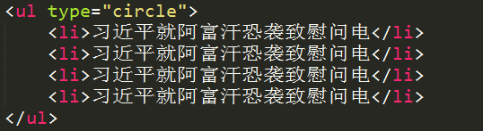
type=”square” 小方块
Type=”disc” 实心小圆圈
Type=”circle” 空心小圆圈

有序列表
<ol>
<li></li> 列表项
<li></li>
<li></li>

</ol>
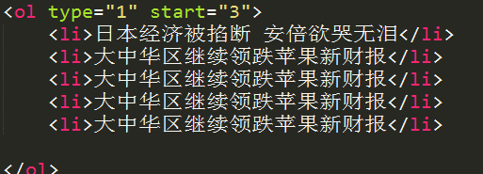
◆type=”1,a,A,i,I” type的值可以为1,a,A,i,I
start=”3” 决定了开始的位置。

自定义列表
<dl>
<dt></dt> 小标题
<dd></dd> 解释标题
<dd></dd> 解释标题
</dl>
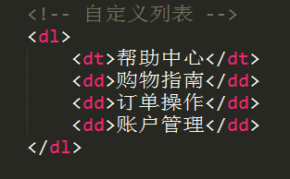

音乐标签
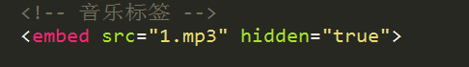

滚动
